**Рекомендации для родителей**

**«Играем и развиваем вместе»**

**ДИКИЕ ЖИВОТНЫЕ**

**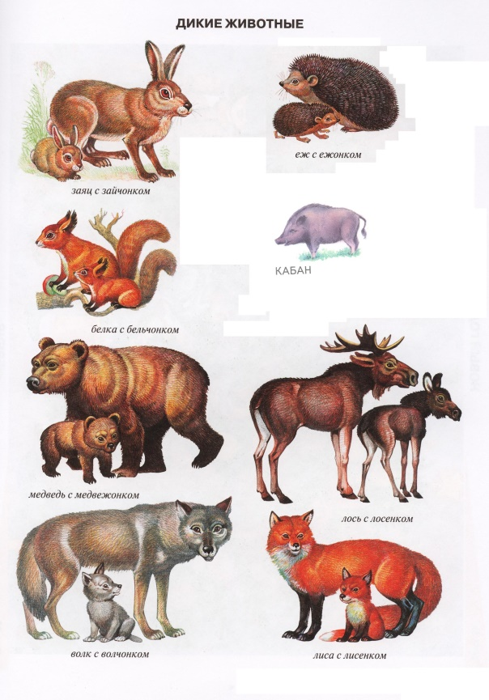**

**Дети должны знать:**

* названия животных наших лесов – зайца, белки, волка, медведя, ежа, лисы, кабана; их детёнышей;
* рассмотреть иллюстрации с изображением животных наших лесов;
* названия частей тела животных;
* чем питаются, как добывают себе пищу;
* места обитания диких животных в природе;
* как называются их жилища.

**Расширение словарного запаса:**

***Существительные:*** зайчонок, зайчата; лось, лосиха, лосёнок, лосята; ёж, ежиха. Ежонок, ежата; кабан, кабаниха, кабанёнок, кабанята; белка. Бельчонок, бельчата; мышь, мышонок, мышата; волк, волчица, волчонок. Волчата; лиса, лис, лисёнок, лисята; медведь, медведица, медвежонок, медвежата; лес, поле, нора, дупло, берлога, логово.

***Прилагательные:*** травоядный, хищный, злой, опасный, пугливый, беззащитный, красивый, гордый, спокойный, сильный, слабый, дикий, млекопитающие.

***Глаголы:*** жить, охотиться, грызть, убивать, жевать, нападать, спасаться, убегать, догонять.

**План рассказа по схеме.**

1. Внешний вид (части тела).
2. Место, где живёт.
3. Чем питается.
4. Как зовут детёныша.
5. В каких сказках или мультфильмах встречается.

ANTN038

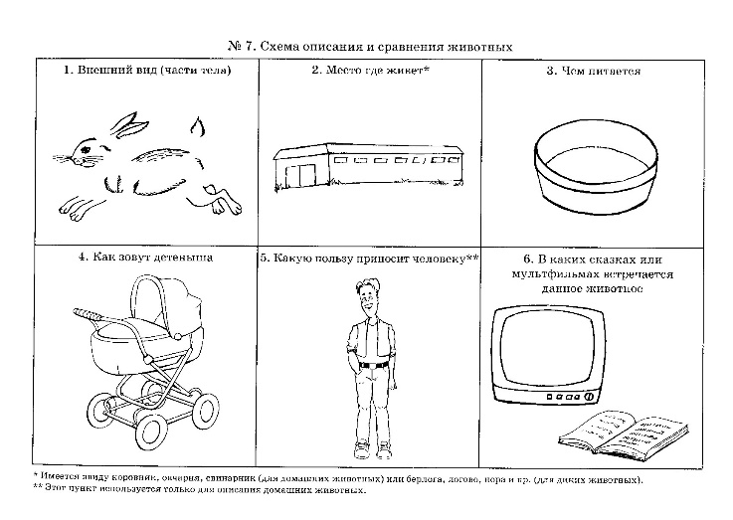

***«Один — много».***

медвежонок — медвежата,

лисенок — лисята,

бельчонок — бельчата,

волчонок – волчата,

ежонок – ежата,

лосёнок – лосята. И т.д.

***«Чей? Чья? Чье? Чьи?***

|  |  |
| --- | --- |
| ХВОСТ МЕДВЕДЯ | МЕДВЕЖИЙ |
| ХВОСТ ЗАЙЦА | ЗАЯЧИЙ |
| ХВОСТ ВОЛКА | ВОЛЧИЙ |
| ХВОСТ ЛИСЫ | ЛИСИЙ |
| ХВОСТ БЕЛКИ | БЕЛИЧИЙ |
| ХВОСТ ОЛЕНЯ | ОЛЕНИЙ |

|  |  |
| --- | --- |
| МОРДОЧКА ЗАЙЦА | ЗАЯЧЬЯ |
| МОРДА МЕДВЕДЯ | МЕДВЕЖЬЯ |
| МОРДА ВОЛКА | ВОЛЧЬЯ |
| МОРДОЧКА ЛИСЫ | ЛИСЬЯ |
| МОРДА ОЛЕНЯ | ОЛЕНЬЯ |
| МОРДОЧКА БЕЛКИ | БЕЛИЧЬЯ |
| МОРДА КАБАНА | КАБАНЬЯ |
| МОРДА ЛОСЯ | ЛОСИННАЯ |

***Составить рассказ о диком живот­ном по образцу.***

Например:

Медведь — дикое животное, он живет в лесу. Он большой, коричневый, лохматый. Медведь ест рыбу, насекомых, ко­решки. Зимой он спит в берлоге.

***« У кого какая мама?»***

|  |  |
| --- | --- |
| У ЗАЙЧОНКА | ЗАЙЧИХА |
| У МЕДВЕЖОНКА | МЕДВЕДИЦА |
| У ВОЛЧОНКА | ВОЛЧИЦА |
| У ЛИСЁНКА | ЛИСА |
| У БЕЛЬЧОНКА | БЕЛКА |
| У МЫШОНКА | МЫШЬ |
| У КАБАНЁНКА | КАБАНИХА |
| У ЛОСЁНКА | ЛОСИХА |
| У ОЛЕНЁНКА | ОЛЕНИХА |

**ДОМАШНИЕ ЖИВОТНЫЕ**

**Дети должны усвоить:**

* названия домашних животных и их детенышей;
* их отличительные признаки;
* обобщающие слова домашние животные и детеныши;
* из каких частей состоит их тело;
* чем они питаются;
* какую пользу приносят;
* различия между домашними и дикими животными;

**Расширение словарного запаса:**

***Существительные:*** животное, лошадь, конь, жеребёнок, жеребята; корова, бык, телёнок, телята; овца, баран, ягнёнок, ягнята; коза. Козёл, козлёнок, козлята; свинья, боров, поросёнок, поросята; собака, пёс, щенок, щенята; кошка, кот, котёнок, котята; голова, морда, уши, тело, четыре, лапы (ноги), рога, шерсть, хвост; дом, че6ловек, польза; шерсть, мясо, молоко, кожа.

***Прилагательные:*** нужные, полезные, добрые, травоядные, млекопитающие, домашние.

***Глаголы:*** заводить, кормить, ухаживать, охранять, любить, ржать, мычать, блеять, мекать, хрюкать, лаять, мяукать.

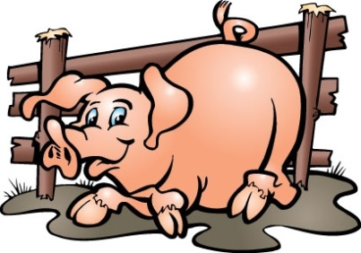

**План рассказа по схеме.**

1. Внешний вид (части тела).
2. Место, где живёт.
3. Чем питается.
4. Как зовут детёныша.
5. Польза для человека.
6. В каких сказках или мультиках встречается.

****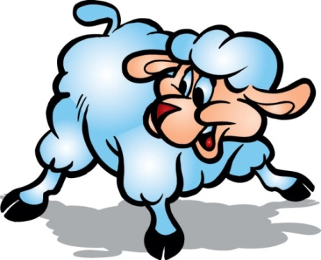

**ДОМАШНИЕ ПТИЦЫ**

***Дети должны усвоить:***

* названия домашних птиц и их дете­нышей (курица, петух, утка, гусь);
* их отличительные призна­ки; чем эти птицы питаются;
* существительное с обобщающим значением птицы; почему эти птицы называются домаш­ними;
* как называется помещение, где живут домашние птицы;
* названия частей тела, чем оно покрыто (различать по внеш­нему виду разных домашних птиц, их повадки);
* о пользе домашних птиц для человека; для чего люди разводят домашних птиц; как за ними ухаживает человек;

***Расширение словарного запаса детей:***

*Существительные:* утка, селезень, гусь, гусыня, гусенок, индюк, индюшка, индюшонок, курица, петух, цыпленок, туловище, хвост, гребешок, лапки, голова, глаза, шпоры, оперенье, крылья, перепонки, коготки, хохолок, бородка, клюв, дом, человек, зерно, семечки, крошки, птен­цы, яйца, мясо, курятник, насест, пуховик, подушка, одеяло;

*Прилагательные:* красивый, резвый, задиристый, бойкий, ловкий, сме­лый, быстрый, воинственный, разноцветный, большой, домашние, водоплавающие, летающие, нелетающие, пушистый, желторотый, пестрый, рябая, длинный, острый;

*Глаголы:* клевать, пить, летать, плавать, кричать, чистить, хло­пать, переваливаться, ходить, бегать, махать, выращивать, ухажи­вать, высиживать, вылупляться, оберегать, кукарекать, гоготать, ку­дахтать, шипеть, налетать, пищать, заботиться.

CRTN013 ***План рассказа.***

j0233118

1. Кто это?
2. Какие части тела у неё есть?
3. Как называется её дом?
4. Чем питается?
5. Как называют птенцов?
6. Как подаёт голос?
7. Какую пользу приносит человеку?

**ЖИВОТНЫЕ И ПТИЦЫ ЖАРКИХ СТРАН**

**Дети должны усвоить:**

* основные названия животных, птиц и их детенышей;
* названия частей их тела;
* где живут, чем пита­ются, как передвигаются;
* места обитания диких животных, птиц в природе;
* знать внешние признаки животных;
* уточнить, почему называются «животные, птицы Севера»;
* составить опи­сательный рассказ о любом животном.

**Расширение словарного запаса детей:**

*Активизация и обогащение предметного словаря:*

Обезьяна, зебра, верблюд, жираф, крокодил, носорог, бегемот, слон, тигр, лев, гепард, кенгуру, ноги (лапы), голова, шея, туловище, уши, хвост, рога, бивни,

*Обогащение и активизация словаря признаков:*

\* Внешний вид:

огромный, полосатая, пятнистый, лохматый,

\* Повадки:

Ловкий, быстрый, медлительный.

\* Антонимы:

Проворный – неповоротливый,

Быстрый – медлительный.

*Активизация глагольного словаря:*

**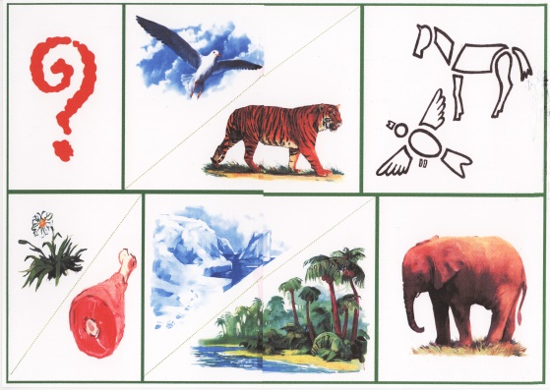** добывать, прыгать, рыскать, рычать, реветь, охотиться, прятаться, охранять, кричит, трубит.

*Активизация словаря наречий:*

Быстро, опасно, жарко, солнечно…

**ПЛАН РАССКАЗА ПО СХЕМЕ.**

1. Внешний вид (части тела).
2. Место, где живёт.
3. Чем питается (хищное или травоядное).
4. Как зовут детёнышей?
5. Кто является его врагом?
6. Промысловое значение (мясо, жир, шкура).

**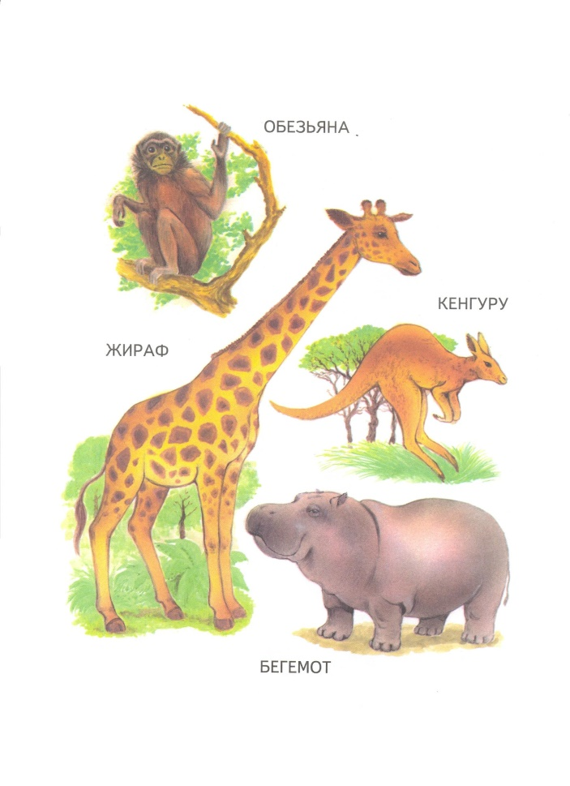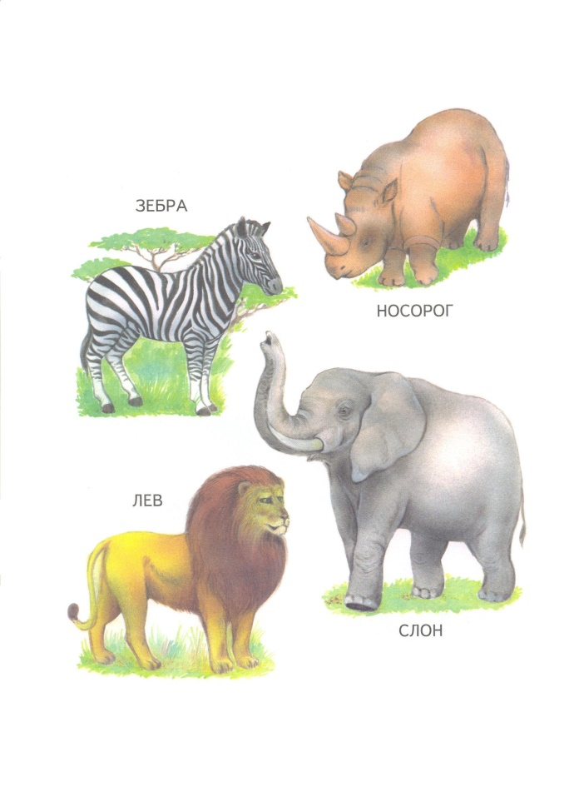**

1. Названия каких животных жарких стран ты запомнил. Перечислить их и разделить на слоги.

В джунглях звон везде летит,

Если слон во всю трубит.

А у жирафа шея длинная,

И все видать ему вокруг.

У зебры грива лошадиная,

Она для всех хороший друг.

А по пустыне поутру

Легко скакала кенгуру.

От солнца все в глазах искрится.

С тигрятами лежит тигрица.

В далекой Африке за всех

Отвечает храбрый лев.

1. Пусть ребенок сделает звуковой анализ слов **лама, слон, тигр,** разделит на слоги слова **лев, зеб-ра, кро-ко-дил, кен-гу- ру, о-безь-я-на.**
2. «У кого — кто?»

У тигра — *тигренок (тигрята).*

У льва — *львенок (львята).*

У кенгуру — *кенгуренок (кенгурята).*

У слона — *слоненок (слонята).*

**4.** Образование существительных с уменьшительно-ласкатель­ным суффиксом.

жираф — жирафик.

Слон –

Тигр –

Бегемот –

Обезьяна –

**5.** ***«Сосчитай».*** Согласование числительных с существительными.

Один кенгуренок, два — ... , три — ... , четыре — ...

Один львёнок, два - …,три - …, четыре - …

**ЗАГАДКИ.**

\*\*\* \*\*\*

Полосатые лошадки, Надели коняшки

Африканские лошадки, Морские тельняшки.

CRTN082Хорошо играть вам в прятки (***Зебра***)

На лугу среди травы!

Разлинованы лошадки, \*\*\*

Будто школьные тетрадки, Что за коняшки –

Разрисованы лошадки На всех тельняшки.

От копыт до головы. (***Зебра***)

(***Зебра***)

\*\*\* \*\*\*

Он высокий и пятнистый По реке плывёт бревно –

С длинной-длинной шеей. Ох и злющее оно!

И питается он листьями - Тем, кто в речку угодил,

Листьями деревьев. Нос откусит …(***Крокодил***)

CROCODIL (***Жираф***)

\*\*\*

\*\*\* Очень много силы в нём,

Уж очень вид у них чудной: Ростом он почти что с дом.

У папы – локоны волной, У него огромный нос,

А мама ходит стриженной, Буд-то нос лет тыщу рос.

На что она обижена? (***Слон***)

(***Лев и львица***)

\*\*\*

\*\*\* И петь не поёт,

Зверь я горбатый, И летать не летает…

И нравлюсь ребятам. За что же тогда

(***Верблюд***) Его птицей считают?

PELICAN2 (***Страус***)

\*\*\*

Проживает в странах жарких, \*\*\*

А в нежарких – в зоопарках. Весь день рыбак в воде стоял,

И спесив он, и хвастлив, Мешок рыбёшкой набивал.

Потому что хвост красив. Закончив лов, забрал улов,

Им любуется он сам Поднялся ввысь – и был таков.

И показывает нам. (***Павлин***) (***Пеликан***)

**ЖИВОТНЫЕ И ПТИЦЫ СЕВЕРА**

**Дети должны усвоить:**

* основные названия животных, птиц и их детенышей;
* названия частей их тела;
* где живут, чем пита­ются, как передвигаются;
* места обитания диких животных, птиц в природе;
* знать внешние признаки животных;
* уточнить, почему называются «животные, птицы Севера»;
* составить опи­сательный рассказ о любом животном.

**Расширение словарного запаса детей:**

**СУЩЕСТВИТЕЛЬНЫЕ:**

волк, белый медведь, морж, тюлень, песец, олень, котик; рога, копыта, туловище, клыки, шерсть, грива, мех, шку­ра, пасть, лапы, брюхо, ласты, когти; Север, тундра, прорубь. Птица, гагара, лебедь, гусь, казарка; широконоска (утка), гага (крупная утка); куропатка, глухарь, чайка; поганки, кормушка, стая, лес, тундра, город, дерево, корм, насекомые, червячки, гусеницы, ягоды, птенцы, зимовка.

**ПРИЗНАКИ:**

лохматый, пушистый, сильный, хитрый, быстрый, ловкий, зубастый, неуклюжий, косолапый, красивый, острые, могучий, гибкий, неповоротливый, ос­торожный, хищный; дикие, насекомоядные, зимующие, перелетные, водоплавающие.

**ДЕЙСТВИЯ:**

добывать, прыгать, рыскать, выть, рычать, пищать, ре­веть, охотиться, прятаться, учить, охранять, сосать, лакомить­ся, плавать, ползать, спасаться; высиживать, вылупляться, кормить, учить, летать, улетать, перелетать, возвращаться, вить и т.д.

**ПЛАН РАССКАЗА ПО СХЕМЕ**

1. Внешний вид (части тела).
2. Место, где живёт.
3. Чем питается (хищное или травоядное).
4. Как зовут детёнышей?
5. Кто является его врагом?
6. Промысловое значение (мясо, жир, шкура).

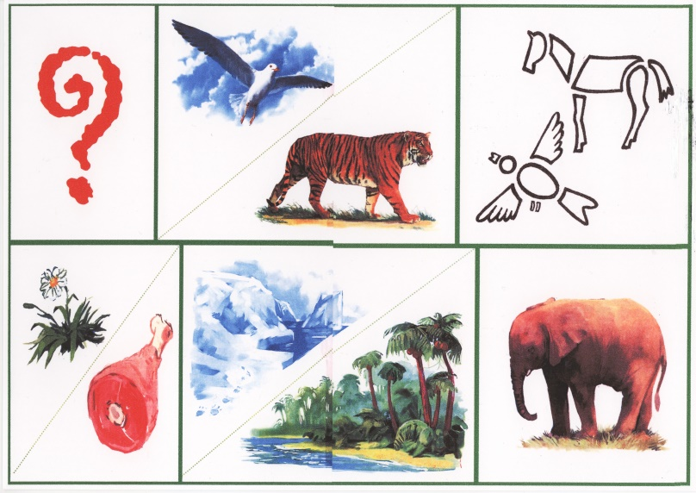

Лексико-грамматические игры и упражнения.

**«Скажи какой?»**

*Подбор прилагательных к существительным.*

Какой медведь? - Белый, неуклюжий, большой, мох­натый и т.д.)

*Словарный материал:* морж, писец, волк, тюлень, олень.

**«Скажи какие?».**

*Подбор прилагательных к слову живот­ные:* северные, дикие, хищные, травоядные, злые, опасные, пугливые, беззащитные, сильные, слабые, краси­вые, гордые, спокойные.

**«Назови ласково»**

*Образование существительных с уменьшительно-ласкатель­ными суффиксами*

медведь — медведушка,

тюлень — тюленюшка,

морж — моржоночек.

**«Один — много».**

*Образование существительных в родительном падеже мно­жественного числа с уменьшительно-ласкательными суффик­сами*.

волк — волков — волчат,

медведь — медведей — медвежат,

морж — моржей — моржат,

тюлень — тюленей — тюленят,

олень — оленей — оленят.

**Образование существительных множественного числа имени­тельного и родительного падежей.**

*Например:* тюлень — тюлени — тюленей и т.д.

**«Найди ошибку»**

У моржа ежонок.

У оленя львенок и т.д.

**Образование сложных прилагательных.**

У медведя толстые лапы — ... , У моржа длинные усы — ... ,

короткие уши — ... , толстая шея — ... ,

длинная шерсть — ... , широкие ласты — ... ,

широкие лапы — .... длинные клыки — ....

У оленя длинные рога. — ... У песца острые зубы. — ...

**Образование существительных с суффиксом - ИЩ -.**

лапы - ... (лапищи),

усы - ... (усищи),

когти - … (когтищи). И т.д.

**Образование притяжательных прилагательных.**

Рога оленя. Чьи рога? — Оленьи.

Копыта оленя. Чьи копыта? - …..

Морда волка. Чья морда? - …..

Шкура медведя. Чья шкура? - ...

Хвост песца. Чей хвост? - ...

Клыки моржа. Чьи клыки? - ...

Ласты тюленя. Чьи ласты? - ….

**ЗИМУЮЩИЕ ПТИЦЫ**

Дети должны усвоить:

* Названия зимующих птиц;
* Почему зимующие птицы так называются;
* Их отличительные признаки;
* Из каких частей состоит их тело, чем оно покрыто;
* Как они передвигаются;
* Чем они питаются;
* Где живут;
* В чём их польза;
* Как люди помогают птицам в зимнее время.
* Почему они не улетают на юг;

Расширение словарного запаса детей:

СУЩЕСТВИТЕЛЬНЫЕ: птица, ворона, воробей, синица, снегирь, голубь, дятел, сорока, сова, поползень, клёст, зимородок и т.д.; кормушка; стая, лес, город, дерево, гнездо, корм, птенцы; зимовка.

ПРИЛАГАТЕЛЬНЫЕ: дикие, зимующие, насекомоядные, хищные, красногрудый.

ГЛАГОЛЫ: высиживать, вылупляться, кормить, кормиться, искать, клевать, каркать, чирикать, нахохлиться, учить, летать, улетать, перелетать, вить.

План рассказа по схеме

OWL

1. Внешний вид (части тела).
2. Зимующая или перелётная.
3. Где живёт?
4. Чем питается?
5. Как выводит птенцов?
6. Какую пользу приносит человеку?

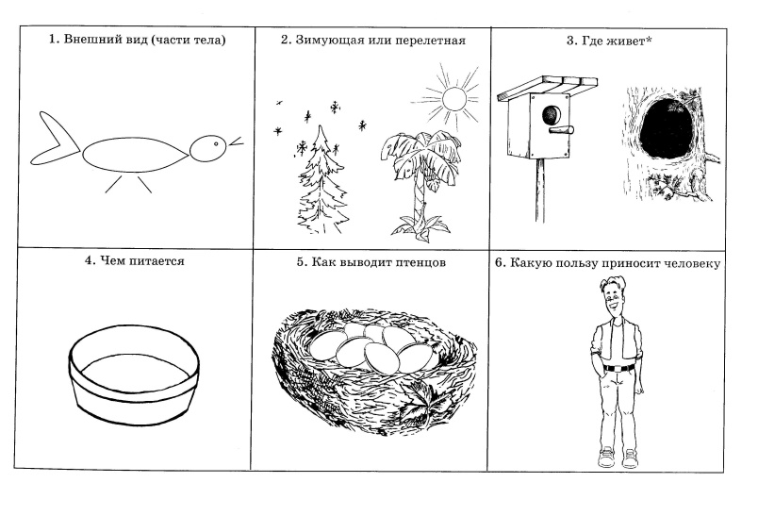WOODPECK

**«НАЗОВИ ЛАСКОВО»**

*Образование слов с уменьшительно-ла­скательными суффиксами:*

черное перо — черненькое перышко,

серая спина — серень­кая спинка;

пестрые крылья — пестренькие крылышки,

белая шея — бе­ленькая шейка;

ANTN082красная грудь — красненькая грудка,

милые глаза — ми­ленькие глазки;

острые когти — остренькие коготки,

длинный хвост — длин­ненький хвостик;

белый пух — беленький пушок,

круглая голова — круглень­кая головка;

шустрые лапы — шустренькие лапки,

мягкие перья — мягонькие перышки.

**«КАКАЯ!»**

*Подбор прилагательных к слову* ***птица.***Логопед называет начало слова, а дети — его конец:

краси.., быст.., сме.., летающа.., пою.., крича.., лег.., малень.., за-ботли.., пест.., голод..., сыта...

**«ЧТО МОГУТ ПТИЦЫ».**

Активизация глаголов по теме (ле­тать, прилетать, улетать, залетать, петь, щебетать, кричать, махать, вить, откладывать, высиживать, выхаживать, уничто­жать вредных насекомых)

**«ДЛЯ ЧЕГО?»**

*Закрепление знаний детей о частях тела птицы.* Для чего птичке клюв?

Для чего птичке крылья?

Для чего птичке лапки (перышки, хвост, коготки, глазки, носик, шейка)?

**«ОСТАВЬ ПРЕДЛОЖЕНИЕ».**

*Формирование навыка составле­ния предложений по трем опорным предметным картинкам.*

Птица — гнездо — кормушка. (Птица вылетела из гнезда, подлетела к кормушке и стала клевать корм.)

Птичка — бабочка — птенцы. (Птичка поймала бабочку и принесла своим птенцам.)

Птенчик — мальчик — гнездо. (Птенчик упал на землю, а мальчик поднял его и положил в гнездо.) И т. д.

**ПЕРЕЛЁТНЫЕ ПТИЦЫ.**

* познакомить ребенка с перелетными птицами (скворцом, ласточкой, журавлем, соловьем, стрижом, жаворонком, гра­чом);
* рассмотреть изображения этих птиц на иллюстрациях, обсудить их внешний вид и отличительные признаки; уметь различать и называть птиц, знать, чем они питаются, какую пользу приносят;
* устанавливать сход­ство и различие между птицами, их отличие от других животных;
* рассказать, куда птицы улетают; знать, что весной птицы прилетают из теплых краев, занимают скворечники, вьют гнезда;
* рассказать ребенку о том, какую пользу приносят пере­летные птицы;
* обратить внимание на сезонные изменения в живой и неживой природе;
* учить ребенка бережному отношению к живой природе;

NA01394_***Составление описательных рассказов по схеме:***

**1)** внешний вид, части тела;

**2)** зимующая или перелётная;

**3)** как называется дом;

**4)** чем питается;

**5)** название птенцов;

**6)** как голос подаёт.



Почему птицы улетают? *(Становится холодно, исчезают насекомые, осыпаются семена растений, скоро замерзнут водоемы, стано­вится трудно добывать корм.).*

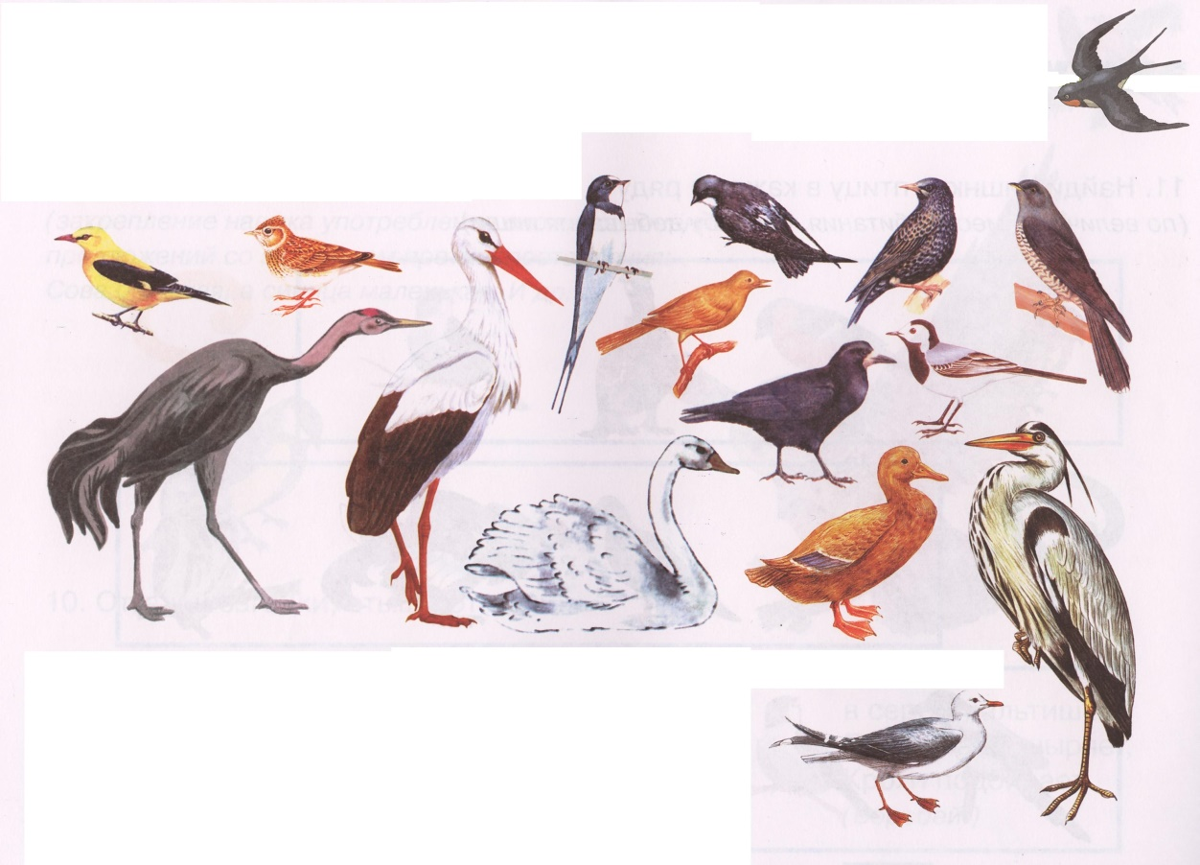

***2.*** Вспомнить названия перелетных птиц: *грачи, скворцы, ласточки, стрижи, журавли, дикие гуси, утки, лебеди.*

***3.*** Помогите ребенку разделить названия этих птиц на слоги, сделать звуковой анализ слова утка.

***4. «У кого кто?»***

У скворца... — *скворчата.*

У журавля... —

У аиста... —

У грача... —

У утки... —

У гуся... —

***5. Подобрать нужный по смыслу предлог (из, в, к, над, па, по).***

Грач вылетел ... гнезда.

OBJ056Грач прилетел ... гнездо.

Грач подлетел ... гнезду.

Грач кружит ... гнездом.

Грач сел ... ветку.

Грач ходит ... пашне.

***6. «Закончи предложение».***

На дереве гнездо, а на деревьях ... (гнезда).

На ветке сук, а на ветках ... .

В гнезде птенец, а в гнездах — ... .

На дворе дерево, а в лесу — ... .

***7. «Что есть у птицы, а чего нет?»***

У птицы:

есть — голова, туловище, хвост, крылья;

нет — ... (шерсти, клыков, чешуи).

***Заключительная беседа по теме.***

**Вопросы к беседе.**

1. Какие птицы улетают в теплые края.
2. Части тела птицы; оперение.
3. Каких перелетных птиц, улетающих от нас осенью и воз­вращающихся весной, ты знаешь?
4. Как ты думаешь, почему птицы осенью нас покидают; когда возвращаются? По-твоему, что страшнее для птиц зимой - холод или голод?
5. Чем питаются перелетные птицы?
6. Отчего весной снова возвращаются к нам перелетные пти­цы, улетевшие осенью в теплые края? Как ты думаешь, ка­кие весенние перемены в природе позволяют птицам вер­нуться в родные края?
7. Есть перелетные птицы, которые прилетают к нам осенью и  
   зимуют с нами. Знаешь ли ты таких птиц, которых мы часто  
   видим зимой, но не встречаем летом?
8. А почему оседлые птицы остаются у нас на зиму? Чем они  
   питаются?
9. Как меняется поведение оседлых птиц весной?
10. Чем занимаются птицы после перелета?

Подготовил:

учитель – логопед

Тарайкина Е.Л.